小红书品牌周报系统
智能算法原理与实现
姓名：李昊阅 学号：202409010201

系统涉及的相关智能算法

模型选择与处理数据
本系统采用 BERTopic 进行品牌讨论话题发现，采用支持向量机的具体实现 LinearSVC 进行评论情感三分类。前者把相近讨论聚成话题并提取关键词，后者将评论识别为正向、中性或负向，形成可查看原文证据的营销分析结果。
研究对象为 libtv，竞品为即梦和 updream。模型使用真实采集的笔记标题、正文及所属评论；品牌归因依据标题或正文中的名称匹配，搜索命中只作为来源记录。评论沿所属讨论串归因，不代表每条评论都在直接评价工具产品。
数据清洗包括主键去重、链接与表情标记处理、重复文本合并、过短文本和订阅提醒过滤。过滤仅作用于分析输入，已采原始数据保留。周报按真实发布时间筛选；话题管线在已采跨期语料上拟合，本期周报再统计相应日期内的文本。
表1 两种算法的数据与输出
具体模型 | 处理的数据 | 输出及用途
BERTopic | 品牌相关标题、正文和评论  1,737 条输入，1,058 条有效去重文本 | 话题编号、关键词、文本量  定位创作需求、积分与会员讨论
LinearSVC | 有正中负标签的真实评论  253 条有效去重标注 | 情感类别与分类分数  汇总评价、筛选待复核评论
本次模型记录生成于 2026 年 10 月 26 日 21:17，21:24 对保存的模型进行了离线加载复核。复核时已发现 3,850 篇笔记、保存 7,800 条评论，301 篇达到当前采集目标，整体采集仍为部分完成；这些总数与模型实际使用的样本量分别统计。
当前评论范围为每篇前两页主评论及随页回复，保留调整前已采数据。样本包含早期更深的评论覆盖，所得占比反映已采样本，未作平台总体或销量推断。

BERTopic 话题发现原理
BERTopic 是一种基于语义向量和密度聚类的话题建模方法。本系统固定采用 sentence-transformers/paraphrase-multilingual-MiniLM-L12-v2 编码器，串联 UMAP、HDBSCAN 与 c-TF-IDF。编码器使用预训练权重，项目拟合的是后续降维、聚类和话题表示管线。
第一步是语义编码。MiniLM 将每条文本转为 384 维向量并进行 L2 归一化，使表达接近的内容在向量空间中相邻。例如“会员积分过期”和“积分到期清零”可通过语义接近性形成关联。该例用于解释算法，不作为本次模型正确率证据。
$$cos(e_{i}, e_{j}) = (e_{i} · e_{j}) / (‖e_{i}‖_{2} ‖e_{j}‖_{2})$$
第二步使用 UMAP 降维。UMAP 先根据高维向量构造近邻图，再优化低维图与高维图的邻接关系，使局部相似文本尽量保持邻近。本次将 384 维降至 5 维，n_neighbors=15、min_dist=0、metric=cosine、random_state=42，为后续密度聚类提供输入。
第三步使用 HDBSCAN 聚类。算法根据核心距离与互达距离建立密度层次，选择相对稳定的密集簇；低密度、难归属的文本标为 -1。它无需事先指定话题数量。本次 min_cluster_size=30、min_samples=3，使用欧氏距离；6 个话题是拟合结果。
第四步使用 c-TF-IDF 提取关键词。先将同一簇中的文本合并为一个类别文档，再计算词在该类中的相对频率与跨类别区分能力。高分词构成话题的解释，例如“积分、会员、到期”。中文采用 jieba 分词，过滤停用词、无信息符号及品牌词，避免只按品牌名形成话题。
$$w(t,c) = (f(t,c) / Σ_{u} f(u,c)) × ln(1 + A / Σ_{v} f(t,v))$$
式中 f(t,c) 为词 t 在话题 c 中的频数，A 为各话题合并文档的平均总词数。该式描述本系统默认 c-TF-IDF 的核心加权形式。每个话题保留排名靠前的关键词与关联文本量，供运营人员查看和人工命名。
该算法增加的智慧性在于：从大量非结构化讨论中自动归纳相近主题，并允许噪声文本保留未归类状态，减少逐条阅读。周报再按品牌和周次统计话题分布；跨次重训的话题编号变化，需先对齐含义再比较趋势。

LinearSVC 情感分类原理
本系统采用 scikit-learn 的 LinearSVC，属于线性支持向量机。输入是带标签的单条评论，输出是 negative、neutral、positive 三类。特征由字符 TF-IDF 和固定 MiniLM 语义向量组合，既保留“好用”“太贵”等局部表达，也引入句子语义信息。
字符 TF-IDF 按连续字符片段提取特征。本次选中的 n-gram 范围为 2 至 4，最高保留 60,000 个特征，并启用 sublinear_tf。词频部分使用 1+ln(tf)，逆文档频率使用平滑形式 ln((1+N)/(1+df))+1，再作 L2 归一化。TF-IDF 只在训练数据上拟合，测试数据不参与词表和权重学习。
$$x = [ {TFIDF}_{2:4}(text) ; 0.5 × MiniLM(text) ]$$
其中 MiniLM 使用固定预训练权重，不参与有监督微调。两组特征拼接后进入线性分类器。SVM 寻找分类超平面 w·x+b，使不同类别尽量分离，同时控制模型复杂度；对难分样本允许一定分类损失，以适应真实评论中的混合表达。
$$min ½‖w‖_{2}^{2} + C Σ_{i} α_{y_i} [max(0, 1 − y_{i}(w·x_{i}+b))]^{2}$$
上式为二分类子问题的 L2 正则化平方铰链损失形式。LinearSVC 采用一对其余方式训练三个分类器；α 为 balanced 类别权重，C 调节间隔和误分损失的权衡。本次 C=1.0、max_iter=10000、random_state=42，参数由训练内部三折分组交叉验证选定。
预测时计算三个类别的 decision_function 分数，取分数最高的类别。若最高和次高分数差小于 0.2，则转为“待复核”。这个分差用于识别边界模糊的样本，不解释为概率，也不是经校准的置信度。
训练与评测按笔记分组隔离，固定保留测试评论及其所属整篇笔记，防止同一讨论串同时进入训练和测试。本次 205 条用于评估模型训练，29 条用于固定测试，19 条来自保留笔记但不计入测试。评估完成后另行用全部 253 条标签重拟合生产模型；评估模型单独保存，因此页面分数来自固定测试流程。
该算法增加的智慧性在于：对新评论执行自动情感分类，减少人工初筛工作，并把低分差样本交给人工复核。实际负向识别效果仍需根据下一页评测结果判断。

真实数据上的使用效果
BERTopic 共处理 1,737 条品牌相关输入，清洗与去重后保留 1,058 条，其中 959 条进入 6 个话题，99 条标为噪声，占 9.36%。这些数值衡量分组覆盖情况；当前未建立人工话题真值集，尚未报告话题准确率或营销效果提升比例。
表2 BERTopic 的实际话题规模
话题 | 关键词概括 | 文本数
0 | 更新、评论、好看等泛互动讨论 | 659
1 | AI 生成、创作、工具与漫剧制作 | 100
2 | 积分、会员、到期与使用 | 71
3 | AI 创作者活动与成长计划 | 48
4 | 积分到期、重置与交易讨论 | 48
5 | 账号称呼及零散互动 | 33
表中名称由关键词概括。泛互动话题占有效文本的 62.29%，说明模型仍受到作品讨论与聊天噪声影响；6 个话题不等于 6 个有效营销热点。积分与会员相关话题可作为价格机制、使用门槛等运营问题的复核线索。
表3 固定测试集上的 LinearSVC 评测
指标 | 实测结果 | 对应样本或含义
准确率 | 89.66% | 29 条中正确 26 条
宏平均 F1 | 0.6050 | 三类 F1 等权平均
负向召回率 | 0.00% | 2 条负向均被判为中性
中性召回率 | 100.00% | 8 条中性均被识别
正向召回率 | 94.74% | 19 条中识别 18 条
标签共 253 条，其中人工复核 86 条、AI 辅助标注 167 条；固定测试集的 29 条全部为辅助标签。这一成绩反映对当前标签集的拟合一致性，独立人工评测仍待补充。负向样本识别失效，现阶段风险提示应作为人工复核候选；优先补充不同笔记中的真实负向评论和反讽、混合评价样本。
三折分组交叉验证的宏平均 F1 为 0.5254；前后两轮在相同 29 条测试评论上的宏平均 F1 均为 0.6050，当前没有观察到测试指标提升。系统已实现话题聚合、情感初筛和证据下钻，实际节省工时及营销收益尚待用户试用测量。

实践

开发环境与 BERTopic 实现
开发环境为 Windows、VS Code、Python 3.13 及平台独立虚拟环境 .venv-weekly，前端由本机 FastAPI 服务提供。主要依赖为 BERTopic 0.17.4、sentence-transformers 5.7.0、umap-learn 0.5.12、hdbscan 0.8.44 和 scikit-learn 1.7.2，模型在 CPU 上运行。
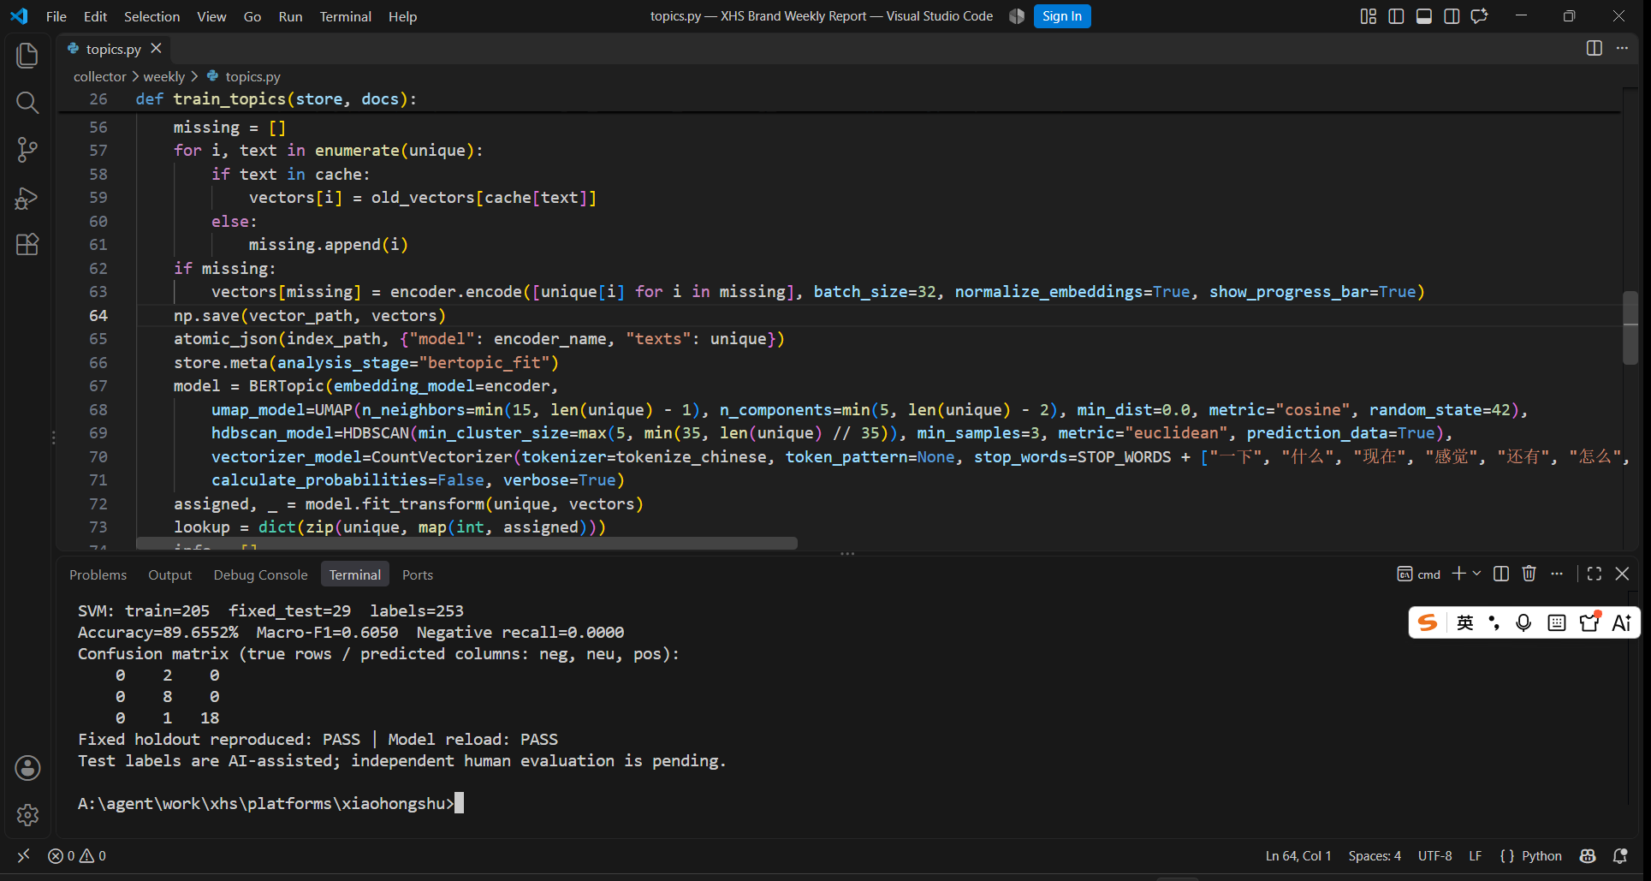
图1 VS Code 中的 BERTopic 管线代码与实际模型复核终端
具体实现位于 collector/weekly/topics.py。train_topics 依次构造语义向量、UMAP、HDBSCAN 和中文 CountVectorizer，调用 fit_transform 获得话题归属，使用 c-TF-IDF 排序话题词，最后输出话题关键词和各簇文本数。
完整拟合管线保存为 bertopic-model.joblib，固定编码器按模型 ID 重新挂接。复核脚本实际加载该文件，并对三条已有向量执行 transform，得到的话题编号与保存记录一致；这验证了模型可加载并继续预测。
图1为本机 VS Code 实际窗口截图。复核脚本重新计算固定测试结果，并检查保存模型的 SHA-256；模型本体、原始评论及会话信息均保留在本地运行目录。
实现过程将话题预测和周报统计分开：模型在跨期文本中学习主题结构，周报接口再以发布时间筛选本期语料。这样既能使用更多已采文本，也能避免把历史讨论量直接作为本周热点声量。

LinearSVC 训练与结果复现
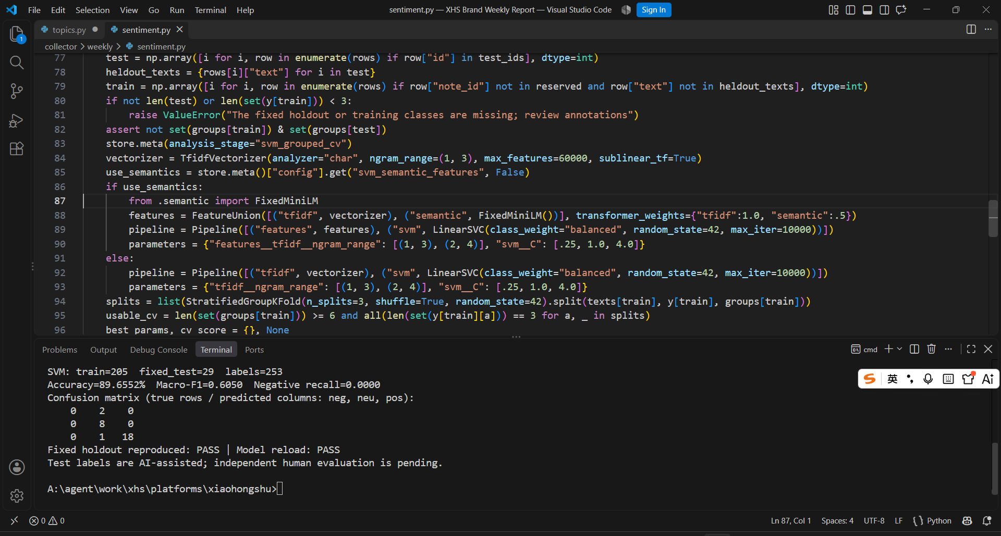
图2 VS Code 中的分组交叉验证代码和固定测试集运行结果
训练实现位于 collector/weekly/sentiment.py，语义特征封装位于 semantic.py。Pipeline 将特征构造与 LinearSVC 串联；GridSearchCV 只在训练部分比较字符片段范围和 C 值，以三折分组交叉验证的宏平均 F1 选择参数。
截图终端显示评估模型训练 205 条、固定测试 29 条，以及重新得到的 Accuracy=89.6552%、Macro-F1=0.6050、Negative recall=0.0000。脚本还加载生产分类器进行预测，固定测试复现与模型重载检查均通过。
表4 复现得到的混淆矩阵
真实类别／预测类别 | 负向 | 中性 | 正向
负向 | 0 | 2 | 0
中性 | 0 | 8 | 0
正向 | 0 | 1 | 18
矩阵按行是真实标签、列是模型预测排列。两个负向样本流入中性列，是目前最明确的误差来源。正向类样本较多，使总体准确率较高，因此系统同时展示宏平均 F1、每类召回率及测试样本量。
本次复核执行于 2026 年 10 月 26 日 21:24，仅加载模型和本地数据，不触发采集，也不重新训练。测试结果与 21:17 保存的评估记录一致。

模型结果在系统中的应用
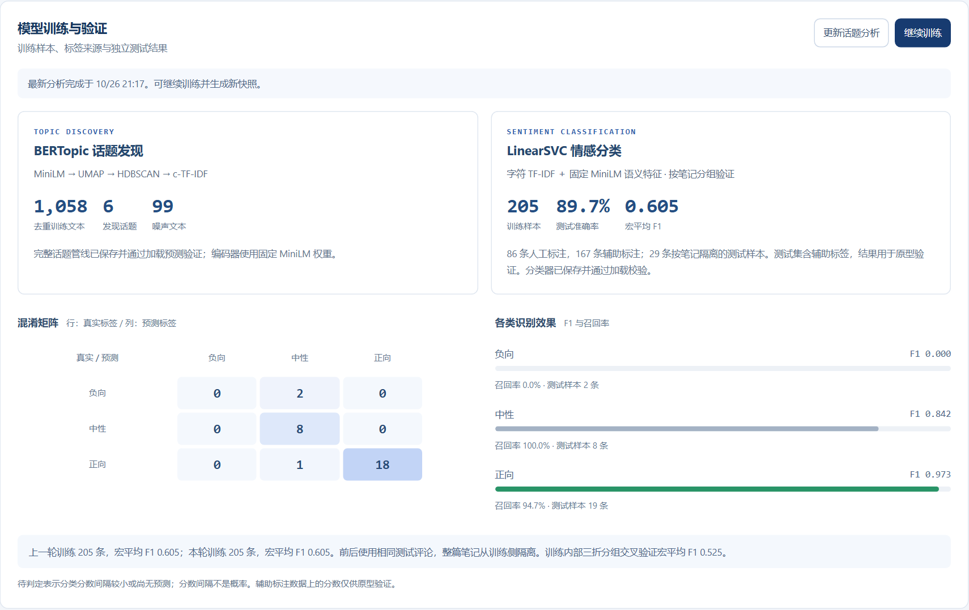
图3 本地真实周报的模型样本量 指标与混淆矩阵
本地页面 http://127.0.0.1:8000/brand-report/ 已接入真实模型记录。话题结果用于组织关注点，SVM 预测用于情绪分布及待复核评论；页面同步显示标签来源、样本覆盖、各类召回率和保存模型的加载状态。图3 的模型指标对应本次保存的 21:17 分析版本。

可复核的运行方法
在 platforms/xiaohongshu 目录打开 VS Code 终端，使用 .venv-weekly 的 Python 运行 scripts/verify_weekly_models.py，并传入已有任务 ID。该脚本复算固定测试集和混淆矩阵，检查 BERTopic 加载预测及模型哈希，最后输出复核 JSON。
.\.venv-weekly\Scripts\python.exe scripts\verify_weekly_models.py
--job 7cf01c2524d14b1482ecc9dba5aef72a
上方命令在终端实际输入时合为一行。查看应用时运行同目录 main.py，再访问周报入口；更新分析使用 weekly.py analyze --job 任务ID，增加标注后使用 weekly.py train --job 任务ID。复现检查与训练操作分别执行，以保留固定评测依据。
本阶段完成了具体算法落地、真实数据处理、模型持久化、固定测试复现及页面集成。下一步围绕人工负向标签、泛互动过滤和跨次话题对齐完善结果，再用新的独立人工测试集评估泛化表现。

